Домашнее задание для 2 ДОП, от 8.02.25.

1. Новая тема: "**Интервал септима**".

**Малая септима (м7):** 7 ст, 5 тонов;

**Большая септима (б7):** 7 ст, 5,5 тонов.

Определить построенный интервал и подписать:

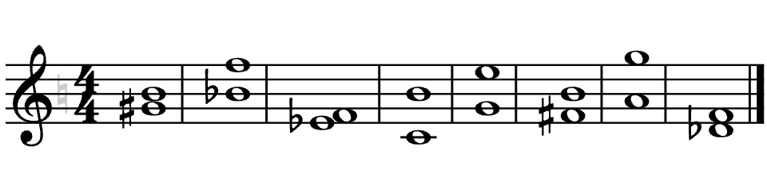

1. Баева, Зебряк “Сольфеджио для 1-2 классов”.

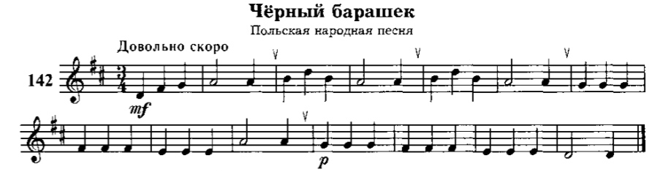

Читать ноты в ритме с дирижированием. Буду спрашивать на уроке.